Конкурс военно-патриотического плаката: «Цвети, Земля! Зачем тебе война!»
30 января в рамках предметной недели истории и обществознания, в нашей школе прошёл конкурс военно-патриотического плаката: «Цвети, Земля! Зачем тебе война!» В нём приняли активное участие учащиеся 5-11 классов.
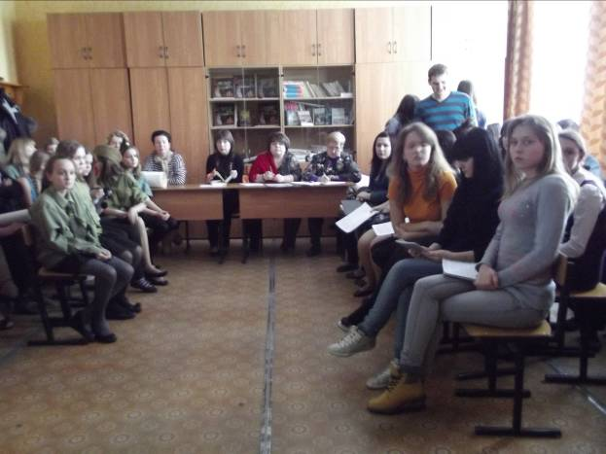
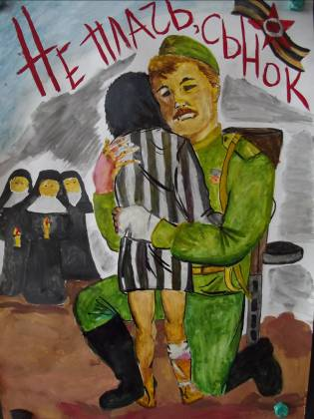
Хотелось бы отметить неформальный подход участников к этому мероприятию. Каждая работа была индивидуальна и сопровождалась защитой. Ребята вложили в неё частичку своей души. Это была не только интерпретация содержания изображения, но и анализ исторических событий, поэтические строки, музыкальное сопровождение. А ученик 10-а класса принёс семейную реликвию: орден Великой Отечественной войны, принадлежащий его дедушке.
Жюри сложно было определить лучших, но, тем не менее, итоги конкурса таковы:
1место разделили ученики 11-в и 10-б классов.
2место заняли ученики 11-б класса.
3 место досталось ученикам 6-б класса.
Хотелось бы выразить сердечную благодарность всем участникам конкурса.
Учитель истории и обществознания Доманова Н.И.
